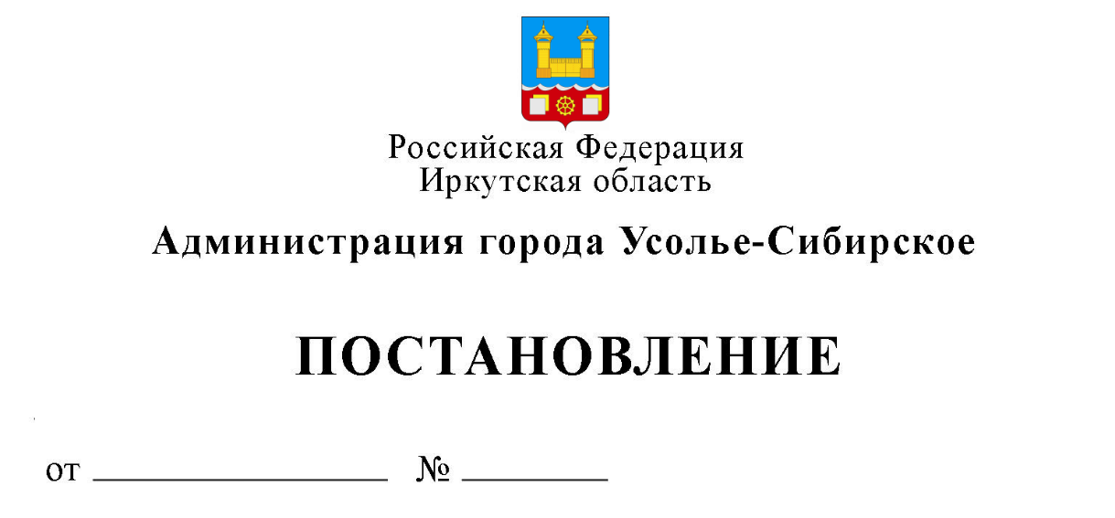

926
22.05.2020г.

Об утверждении проекта планировки и проекта межевания территории в районе многоквартирных жилых домов №№ 36, 38, 44 по пр-кту Комсомольский г. Усолье-Сибирское Иркутской области Российской Федерации

В соответствии со статьей 45, 46 Градостроительного кодекса Российской Федерации, с Федеральным законом от 06.10.2003 года № 131-ФЗ «Об общих принципах организации местного самоуправления в Российской Федерации», принимая во внимание генеральный план муниципального образования «город Усолье-Сибирское», утвержденный решением Думы города Усолье-Сибирское от 17.07.2009г. № 43/4, Правила землепользования и застройки муниципального образования «город Усолье-Сибирское», утвержденные решением Думы города Усолье-Сибирское от 07.09.2016 г. № 60/6, заключение о результатах общественных обсуждений от 21.05.2020г. № 34, руководствуясь статьями 28, 55 Устава муниципального образования «город Усолье-Сибирское», администрация города Усолье-Сибирское

ПОСТАНОВЛЯЕТ:

1. Утвердить проект планировки и проект межевания территории в районе многоквартирных жилых домов №№ 36, 38, 44 по пр-кту Комсомольский г. Усолье-Сибирское Иркутской области Российской Федерации.
2. Опубликовать настоящее постановление в газете «Официальное Усолье» и разместить на официальном сайте администрации города Усолье-Сибирское в информационно-телекоммуникационной сети «Интернет» (www.usolie-sibirskoe.ru).
3. Настоящее постановление вступает в силу со дня официального опубликования в газете «Официальное Усолье».

Мэр города М.В. Торопкин

